四川永辉超市有限公司在国际商贸学院开展物流专业专场招聘会

2025年10月16日下午13时，四川永辉超市有限公司（永辉超市）走进我校举办校园招聘宣讲会，为我校毕业生提供多元化的就业岗位。此次招聘活动加强了我校与永辉超市之间的校企合作关系，为培养高素质专业人才提供了有力支持。
在招聘会前，四川永辉超市有限公司肖经理与我校国际商贸学院物流专业老师交流。校企双方围绕校企合作、学科建设、人才培养及产学研转化等方面进行了深入交流。招聘会现场，永辉超市的招聘负责人唐经理向同学们详细介绍了公司的发展历程、企业文化和人才需求。
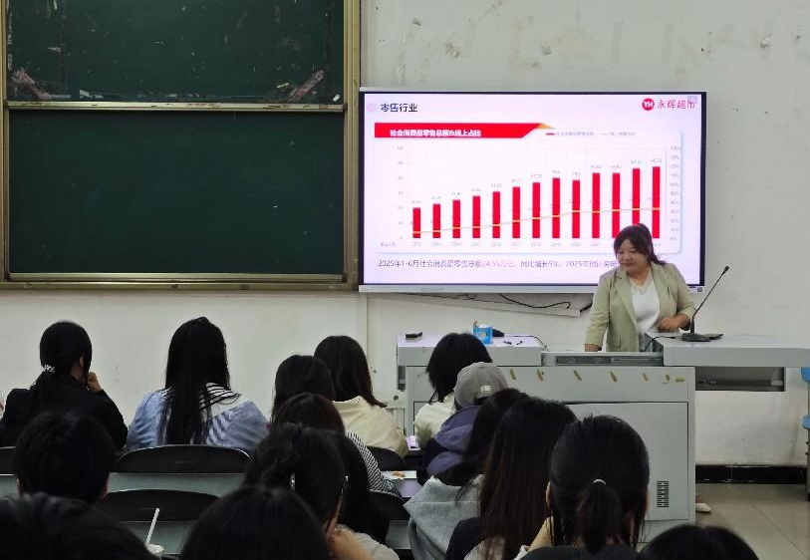
在招聘会现场，同学们认真听讲并积极与企业宣讲人员沟通。他们从多方面了解公司情况、实训岗位要求和发展前景等信息。永辉超市为我校毕业生提供了多元化的岗位选择，包括电商类、供应链类、职能类和门店管理类等多个方向。具体岗位有储备采购岗、订单计划岗、物流管培生等，为不同专业背景的学生提供了广阔的选择空间。这将有效促进校企双方优势互补、资源共享，为企业输送大量专业化对口人才。
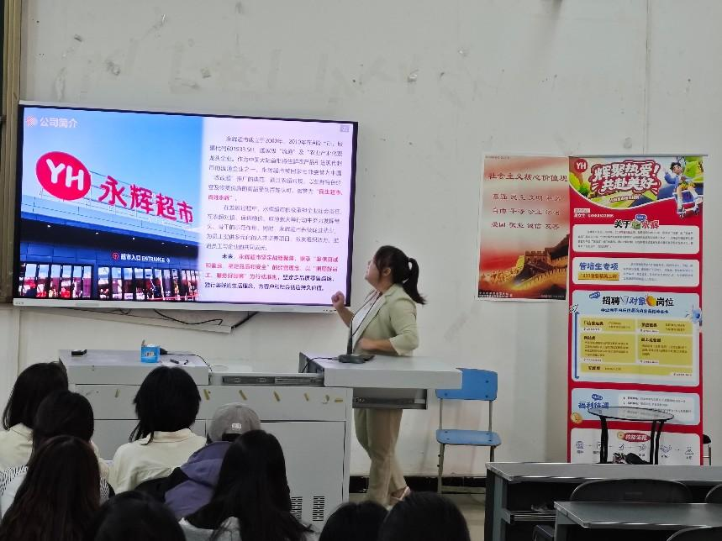
永辉超市的校园招聘活动不仅为毕业生提供了就业机会，也加强了企业与学校之间的联系。未来，校企双方将继续在产教融合、协同育人方面深化合作，共同培养更多符合社会需求的高素质人才。

